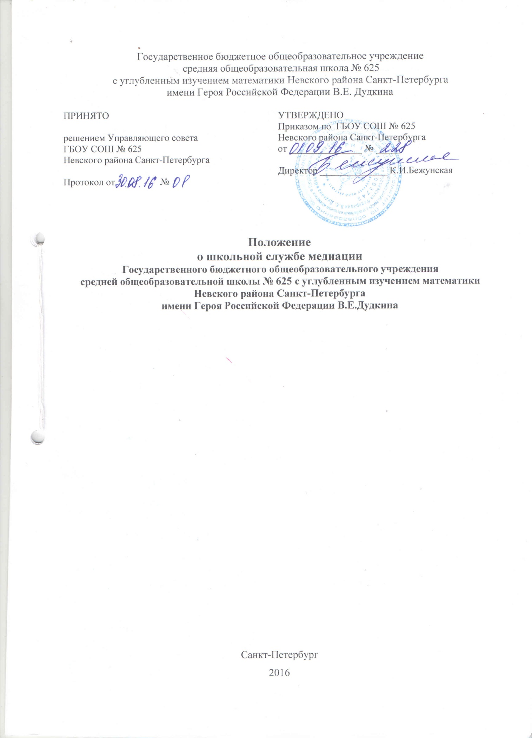

- ОБЩИЕ ПОЛОЖЕНИЯ

1.1. Служба медиации является объединением обучающихся (воспитанников), педагогов и других участников образовательного процесса, заинтересованных в разрешении конфликтов и развитии практики восстановительной медиации в образовательной организации.
1.2. Служба медиации является альтернативой другим способам реагирования на споры, конфликты, противоправное поведение или правонарушения несовершеннолетних. Результаты работы службы медиации и достигнутое соглашение конфликтующих сторон должны учитываться в случае вынесения административного решения по конфликту или правонарушению.
1.3. Служба медиации является приоритетным способом реагирования, то есть сторонам конфликта предлагается в первую очередь обратиться в службу медиации, а при их отказе или невозможности решить конфликт путем переговоров и медиации образовательная организация может применить другие способы решения конфликта и/или меры воздействия.
1.4. Допускается создание службы медиации не только из педагогов и/или специалистов образовательной организации. В работе службы могут участвовать специалисты социального и психологического центра (службы), работающей во взаимодействии с образовательной организацией, где создана школьная служба медиации.
1.5. Правовыми основами деятельности службы медиации являются:
- Конституция Российской Федерации;
- Гражданский кодекс Российской Федерации;
- Семейный кодекс Российской Федерации;
- Федеральный закон от 24 июля 1998 г. № 124-ФЗ "Об основных гарантиях прав ребенка в Российской Федерации";
- Федеральный закон от 29 декабря 2012 г. № 273-ФЗ "Об образовании в Российской Федерации";
- Конвенция о правах ребенка;
- Конвенция о защите прав детей и сотрудничестве, заключенных в г. Гааге, 1980, 1996, 2007 годов;
- Федеральный закон от 27 июля 2010 г. № 193-ФЗ "Об альтернативной процедуре урегулирования споров с участием посредника (процедуре медиации)";
- настоящее Положение;
- Стандарты восстановительной медиации;
- Распоряжение Правительства РФ от 15 октября 2012 г. N 1916-р «О плане первоочередных мероприятий до 2014 г. по реализации важнейших положений Национальной стратегии действий в интересах детей на 2012-2017годы» (пункт 64: В образовательных организациях должны быть организованы службы школьной медиации, обеспечивающие защиту прав детей и создающие условия для формирования безопасного пространства, равных возможностей и защиты их интересов).
- Концепция развития до 2017 года сети служб медиации в целях реализации восстановительного правосудия в отношении детей, в том числе совершивших общественно опасные деяния, но не достигших возраста, с которого наступает уголовная ответственность в Российской Федерации (утверждена распоряжением Правительства РФ от 30 июля 2014 года № 1430-р);
- План мероприятий на 2015 - 2017 годы по реализации важнейших положений Национальной стратегии действий в интересах детей на 2012 - 2017 годы (утвержден распоряжением Правительства Российской Федерации от 5 февраля 2015 г. № 167-р);
- План мероприятий на 2015-2018 годы по реализации первого этапа Концепции государственной семейной политики в Российской Федерации на период до 2025 года (утвержден распоряжением Правительства Российской Федерации от 9 апреля 2015 года N607-р);
- п.44 распоряжения Правительства Санкт-Петербурга от 16 февраля 2016 года N 7-рп «О плане мероприятий на 2016-2017 годы по реализации Стратегии действий в интересах детей в Санкт-Петербурге на 2012-2017 гг.;
- Концепция семейной политики в Санкт-Петербурге на 2012-2020 гг.
-«Рекомендации по организации служб школьной медиации в образовательных организациях (утв. Министерством образования и науки РФ от 18 ноября 2013 г. № ВК-54/07вн)»

2. ЦЕЛИ И ЗАДАЧИ СЛУЖБЫ МЕДИАЦИИ
2.1. Целями службы медиации являются:
2.1.1. распространение среди участников образовательного процесса цивилизованных форм разрешения споров и конфликтов (восстановительная медиация, переговоры и другие способы);
2.1.2. помощь участникам образовательного процесса в разрешении споров и конфликтных ситуаций на основе принципов и технологии восстановительной медиации;
2.1.3. организация в образовательной организации не карательного реагирования на конфликты, проступки, противоправное поведение и правонарушения несовершеннолетних на основе принципов и технологии восстановительной медиации.
2.2. Задачами службы медиации являются:
2.2.1. проведение программ восстановительного разрешения конфликтов и криминальных ситуаций (восстановительных медиаций, «кругов сообщества», «школьных восстановительных конференций», «семейных конференций») для участников споров, конфликтов и противоправных ситуаций;
2.2.2. обучение учащихся (воспитанников) и других участников образовательного процесса цивилизованным методам урегулирования конфликтов и осознания ответственности;
2.2.3. организация просветительных мероприятий и информирование участников образовательного процесса о миссии, принципах и технологии восстановительной медиации;
3. ПРИНЦИПЫ ДЕЯТЕЛЬНОСТИ СЛУЖБЫ МЕДИАЦИИ
3.1. Деятельность службы медиации основана на следующих принципах:
3.1.1. Принцип добровольности, предполагающий как добровольное участие обучающихся (воспитанников) в организации работы службы, так и обязательное согласие сторон, вовлеченных в конфликт, на участие в примирительной программе. Допускается направление сторон конфликта и их законных представителей на предварительную встречу с медиатором, после которой стороны могут участвовать или не участвовать в программе восстановительного разрешения конфликта и криминальной ситуации.
3.1.1. Принцип конфиденциальности, предполагающий обязательство службы медиации не разглашать полученные в процессе медиации сведения за исключением примирительного договора (по согласованию с участниками встречи и подписанный ими). Также исключение составляет ставшая известная медиатору информация о готовящемся преступлении.
3.1.2. Принцип нейтральности, запрещающий службе медиации принимать сторону какого-либо участника конфликта (в том числе администрации). Нейтральность предполагает, что служба медиации не выясняет вопрос о виновности или невиновности той или иной стороны, а является независимым посредником, помогающим сторонам самостоятельно найти решение. Если медиатор понимает, что не может сохранять нейтральность из-за личностных взаимоотношений с кем-либо из участников, он должен отказаться от медиации или передать ее другому медиатору.
4. ПОРЯДОК ФОРМИРОВАНИЯ СЛУЖБЫ МЕДИАЦИИ
4.1. Руководителем (куратором) службы может быть социальный педагог, психолог или иной работник образовательной организации, прошедший обучение по проведению восстановительной медиации, на которого возлагаются обязанности по руководству службой примирения приказом директора образовательной организации.
4.2. В состав службы медиации могут входить обучающиеся (воспитанники) 8-11 классов, прошедшие обучение по проведению восстановительной медиации. Обучающиеся младших классов могут участвовать в работе службы в качестве ко-медиаторов (вторых медиаторов).
4.3. Родители (законные представители) дают согласие на работу своего ребенка в качестве ведущих примирительных встреч (медиаторов).
4.4. Вопросы членства в службе медиации, требований к обучающимся (воспитанникам), входящим в состав службы, и иные вопросы, не регламентированные настоящим Положением, могут определяться уставом службы, принимаемым службой медиации самостоятельно.
5. ПОРЯДОК РАБОТЫ СЛУЖБЫ МЕДИАЦИИ
5.1. Служба медиации может получать информацию о случаях конфликтного или криминального характера от педагогов, обучающихся, администрации образовательной организации, членов службы медиации, родителей (законных представителей).
5.2. Служба медиации принимает решение о возможности или невозможности примирительной программы в каждом конкретном случае самостоятельно, в том числе на основании предварительных встреч со сторонами конфликта. При необходимости о принятом решении информируются должностные лица образовательной организации.
5.3. Медиация может проводиться взрослым медиатором по делам, рассматриваемым в КДНиЗП или суде. Медиация (или другая восстановительная программа) не отменяет рассмотрения дела в КДНиЗП или суде, но ее результаты и достигнутая договоренность может учитываться при вынесении решения по делу.
5.4. В случае если примирительная программа планируется, когда дело находится на этапе дознания, следствия или в суде, то о ее проведении ставится в известность администрация образовательной организации и родители (законные представители).
5.5. Переговоры с родителями (законными представителями) и должностными лицами проводит руководитель (куратор) службы медиации.
5.6. Медиатор вправе отказаться от проведения медиации или любой другой восстановительной программы на основании своих профессиональных стандартов, либо в случае недостаточной квалификации, или невозможности обеспечить безопасность процесса. В этом случае образовательная организация может использовать иные педагогические технологии.
5.7. Сроки проведения процедуры медиации определяются соглашением о проведении процедуры медиации, при этом медиатор и стороны принимают все возможные меры для того, чтобы указанная процедура была прекращена в срок не более чем в течение шестидесяти дней, за исключением сложных случаев, предусмотренных ст. 13 Федерального закона от 27.07.2010 N 193-ФЗ (ред. от 23.07.2013) "Об альтернативной процедуре урегулирования споров с участием посредника (процедуре медиации)". Срок проведения процедуры медиации не должен превышать сто восемьдесят дней, за исключением срока проведения процедуры медиации после передачи спора на рассмотрение суда или третейского суда, не превышающего шестидесяти дней.
5.8. Процедура медиации прекращается в связи со следующими обстоятельствами:
- заключение сторонами медиативного соглашения - со дня подписания такого соглашения;
- заключение соглашения сторон о прекращении процедуры медиации без достижения согласия по имеющимся разногласиям - со дня подписания такого соглашения;
- заявление медиатора в письменной форме, направленное сторонам после консультаций с ними по поводу прекращения процедуры медиации ввиду нецелесообразности ее дальнейшего проведения, - в день направления данного заявления;
- заявление в письменной форме одной, нескольких или всех сторон, направленное медиатору, об отказе от продолжения процедуры медиации - со дня получения медиатором данного заявления;
- истечение срока проведения процедуры медиации - со дня его истечения с учетом положений статьи 13 Федерального закона от 27.07.2010 N 193-ФЗ (ред. от 23.07.2013) "Об альтернативной процедуре урегулирования споров с участием посредника (процедуре медиации)".
5.9. В случае если в ходе примирительной программы конфликтующие стороны пришли к соглашению, достигнутые результаты могут фиксироваться в письменном примирительном договоре или устном соглашении.
5.10. При необходимости служба медиации передает копию примирительного договора администрации образовательной организации.
5.11. Служба медиации помогает определить способ выполнения обязательств, взятых на себя сторонами в примирительном договоре, но не несет ответственность за их выполнение. При возникновении проблем в выполнении обязательств, служба примирения может проводить дополнительные встречи сторон и помочь сторонам осознать причины трудностей и пути их преодоления.
5.12. Примирительная программа не может проводиться по фактам правонарушений, связанных с употреблением наркотиков и крайними проявлениями жестокости. В примирительной программе не могут участвовать лица, имеющие психические заболевания.
5.13. При необходимости служба медиации информирует участников примирительной программы о возможностях других специалистов (социального педагога, психолога, специалистов учреждений социальной сферы, социально-психологических центров).
5.14. Деятельность службы медиации фиксируется в журналах и отчетах, которые являются внутренними документами службы;
5.15. Руководитель (куратор) службы медиации обеспечивает мониторинг проведенных программ, проведение супервизий со школьниками-медиаторами на соответствие их деятельности принципам восстановительной медиации.
5.16. Медиация и другие восстановительные практики не являются психологической процедурой, и потому не требуют обязательного согласия со стороны родителей (законных представителей). Однако куратор старается по возможности информировать и привлекать родителей (законных представителей) в медиацию (а по указанным в пунктах 5.3 и 5.4 категориям дел участие родителей (законных представителей) или согласие на проведение медиации в их отсутствие является обязательным).
5.17. Служба медиации рекомендует участникам конфликта на время проведения процедуры медиации воздержаться от обращений в вышестоящие инстанции, средства массовой информации или судебные органы.
5.18. По согласованию с администрацией образовательной организации и руководителем службы медиации, медиаторы могут проводить медиацию по конфликтам между педагогами и администрацией, конфликтам родителей (законных представителей) и их детей, а также по семейным конфликтам и спорам. Если споры возникли из гражданских правоотношений, в том числе в связи с осуществлением предпринимательской и иной экономической деятельности, а также из трудовых правоотношений и семейных правоотношений, деятельность медиатора и его квалификация регулируется законом "Об альтернативной процедуре урегулирования споров с участием посредника (процедуре медиации)" от 27.07.2010 N 193-ФЗ ( действ. ред.)
5.19. При необходимости, служба медиации получает у сторон разрешение на обработку их персональных данных в соответствии с законом "О персональных данных" от 27.07.2006 N 152-ФЗ (действ. ред.)
6. ОРГАНИЗАЦИЯ ДЕЯТЕЛЬНОСТИ СЛУЖБЫ МЕДИАЦИИ
6.1. Службе медиации администрация образовательной организации предоставляет помещение для сборов и проведения примирительных программ, а также возможность использовать иные ресурсы образовательной организации (оборудование, оргтехнику, канцелярские принадлежности, средства информации и другие).
6.2.Оплата работы куратора (руководителя) и сотрудников службы медиации может осуществляться из средств фонда оплаты труда образовательной организации или из иных источников.
6.3.Поддержка и сопровождение школьной службы медиации может осуществляться социально-психологическими центрами или общественными организациями, имеющими обученных и практикующих медиаторов, по договору на возмездной или безвозмездной основе.
6.4.Должностные лица образовательной организации оказывают службе медиации содействие в распространении информации о деятельности службы среди педагогов и учащихся (воспитанников).
6.5. Служба медиации в рамках своей компетенции взаимодействует с психологом, социальным педагогом и другими специалистами образовательной организации.
6.6. Администрация образовательной организации содействует службе медиации в организации взаимодействия с педагогами образовательной организации, а также социальными службами и другими организациями. Администрация поддерживает обращения педагогов и учащихся (воспитанников) в службу медиации, а также содействует освоению ими навыков восстановительного разрешения конфликтов и криминальных ситуаций.
6.7.В случае если стороны согласились на примирительную встречу, то применение административных санкций в отношении данных участников конфликта приостанавливаются. Решение о необходимости возобновления административных действий принимается после получения информации о результатах работы службы примирения и достигнутых договоренностях сторон.
6.8.Администрация образовательной организации поддерживает участие руководителя (куратора) и медиаторов службы медиации в собраниях ассоциации (сообщества) медиаторов, супервизиях и в повышении их квалификации.
6.9.Не реже, чем один раз в четверть проводятся совещания между администрацией и службой медиации по улучшению работы службы и ее взаимодействия с педагогами с целью предоставления возможности участия в примирительных встречах большему числу желающих.
6.10. В случае если примирительная программа проводилась по факту, по которому возбуждено уголовное дело, администрация образовательной организации может ходатайствовать о приобщении к материалам дела примирительного договора, а также иных документов в качестве материалов, характеризующих личность обвиняемого, подтверждающих добровольное возмещение имущественного ущерба и иные действия, направленные на уменьшение вреда, причиненного потерпевшему.
6.11. Служба медиации может вносить на рассмотрение администрации предложения по снижению конфликтности в образовательной организации.
7. ЗАКЛЮЧИТЕЛЬНЫЕ ПОЛОЖЕНИЯ
7.1. Настоящее положение вступает в силу с момента утверждения.
7.2. Изменения в настоящее положение вносятся директором образовательной организации по предложению службы медиации, Управляющим советом.
7.3. Вносимые изменения не должны противоречить «Стандартам восстановительной медиации».

